СОЦИАЛЬНАЯ ГАЗИФИКАЦИЯ В САНКТ-ПЕТЕРБУРГЕ

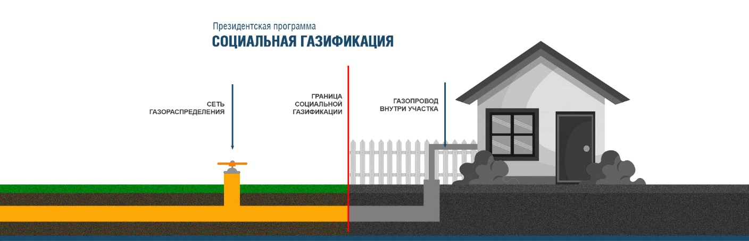

В Санкт-Петербурге стартовала заявочная кампания на бесплатную социальную газификацию домовладений.
По предварительным расчётам в Санкт-Петербурге в ближайшие полтора года необходимо газифицировать свыше 2 тысяч домовладений.
В процессе заявочной кампании эта цифра будет откорректирована. Процесс приёма заявок уже стартовал. Заявки от населения принимаются на сайте ГРО ПетербургГаз и на портале Госуслуги, организованы мобильные пункты для консультаций. Кроме того, отрабатывается вопрос о приёме заявок на бесплатную газификацию через МФЦ.
Помимо этого, с 1 августа планируется запуск интернет-портала Единого оператора газификации – СОЦГАЗ.РФ. Он также предоставит возможность людям из любого региона подать заявку на подключение своего домовладения к газу.
Основные критерии социальной газификации.
- Заявитель – физическое лицо. Наличие на праве собственности у гражданина жилого дома и земельного участка ИЖС;
- направление использования газа – личные и домашние нужды, не связанные с предпринимательством;
- ограничений по объему и протяженности газораспределительной сети нет;
- СНТ, находящиеся в границах населенного пункта, газифицируются до границ общего пользования.
В ГРО ПетребургГаз продолжает работу бесплатная горячая телефонная линия, куда можно обратиться по всем дополнительным вопросам. Тел.: 04,
с мобильного 104. Для консультации по социальной газификации (812)448-84-98.

